ФЕДЕРАЛЬНОЕ ГОСУДАРСТВЕННОЕ БЮДЖЕТНОЕ ОБРАЗОВАТЕЛЬНОЕ
УЧРЕЖДЕНИЕ ВЫСШЕГО ОБРАЗОВАНИЯ
«САНКТ-ПЕТЕРБУРГСКИЙ ГОСУДАРСТВЕННЫЙ УНИВЕРСИТЕТ ТЕЛЕКОММУНИКАЦИЙ ИМ. ПРОФ. М.А. БОНЧ-БРУЕВИЧА»
(СПбГУТ)

АРХАНГЕЛЬСКИЙ КОЛЛЕДЖ ТЕЛЕКОММУНИКАЦИЙ
ИМ. Б.Л. РОЗИНГА (ФИЛИАЛ) СПбГУТ
(АКТ (ф) СПбГУТ)

КУРСОВОЙ ПРОЕКТ

НА ТЕМУ
РАЗРАБОТКА ВЕБ-САЙТА
«УСЛУГИ ПО ВЕДЕНИЮ БУХГАЛТЕРСКОГО УЧЁТА»
Л109. 25КП01. 025 ПЗ
(Обозначение документа)

МДК.02.01 Технология разработки
программного обеспечения

Студент | ИСПП-35 |  | 05.12.2025 | А.А. Фадеева
 | (Группа) | (Подпись) | (Дата) | (И.О. Фамилия)
Преподаватель |  |  | 05.12.2025 | Ю.С. Маломан
 |  | (Подпись) | (Дата) | (И.О. Фамилия)

Архангельск 2024
СОДЕРЖАНИЕ

Перечень сокращений и обозначений 3
Введение 4
1 Анализ и разработка требований
1.1 Назначение и область применения
1.2 Постановка задачи
1.3 Описание алгоритма функционирования системы
1.4 Выбор состава программных и технических средств
2 Проектирование программного обеспечения
2.1 Проектирование интерфейса пользователя
2.2 Разработка архитектуры программного обеспечения
2.3 Проектирование базы данных
3 Разработка и интеграция модулей программного обеспечения
3.1 Разработка программных модулей
3.2 Реализация интерфейса пользователя
3.3 Разграничение прав доступа пользователей
3.4 Экспорт данных
4 Тестирование и отладка программного обеспечения
4.1 Структурное тестирование
4.2 Функциональное тестирование
5 Инструкция по эксплуатации программного обеспечения
5.1 Установка программного обеспечения
5.2 Инструкция по работе
Заключение
Список использованных источников

ПЕРЕЧЕНЬ СОКРАЩЕНИЙ И ОБОЗНАЧЕНИЙ

В настоящем курсовом проекте применяют следующие сокращения и обозначения.
БД – база данных
ОС – операционная система
ПО – программное обеспечение
СУБД – система управления базами данных
API – интерфейс программирования приложения
ASP.NET – активные страницы сервера для .NET
ВВЕДЕНИЕ

Актуальность разрабатываемого проекта заключается в необходимости автоматизации процесса оказания и учёта бухгалтерских услуг. В небольших и средних компаниях обработка заявок на бухгалтерские услуги часто ведётся вручную или с использованием разрозненных инструментов, что приводит к дублированию информации, потере данных и снижению эффективности работы сотрудников. Разработка веб-приложения «Услуги по ведению бухгалтерских услуг» позволит централизовать хранение информации, ускорить обработку заявок и повысить прозрачность взаимодействия между клиентами, бухгалтерами и администраторами.
Целью курсового проектирования является разработка комплексного веб-решения для управления заявками на бухгалтерские услуги, обеспечивающего регистрацию, распределение и контроль выполнения заявок с возможностью онлайн-доступа.
Для достижения поставленной цели требуется решить следующие задачи:
- провести сбор требований целевой аудитории,
- проанализировать информационные источники по предметной области,
- спроектировать архитектуру веб-приложения,
- спроектировать диаграмму вариантов использования приложения,
- выбрать состав программных и технических средств для реализации приложения,
- спроектировать БД,
- спроектировать интерфейс веб-приложения,
- создать БД в выбранной СУБД,
- разработать API для взаимодействия клиентской и серверной частей,
- реализовать разграничение прав доступа пользователей,
- разработать интерфейс веб-приложения,
- реализовать работу веб-приложения с сервером БД,
- выполнить структурное тестирование ПО,
- выполнить функциональное тестирование ПО,
- разработать программную и эксплуатационную документацию.
В результате выполнения поставленных задач будет разработано веб-приложение, обеспечивающее эффективное управление заявками на бухгалтерские услуги и автоматизацию обработки обращений клиентов.

1 Анализ и разработка требований

  - Назначение и область применения

Подсистема «Услуги по ведению бухгалтерских услуг» предназначена для автоматизации и упрощения процесса регистрации, обработки и учёта заявок на бухгалтерские услуги. Система позволяет оптимизировать взаимодействие между сотрудниками бухгалтерии и клиентами, ускорить обработку заявок и повысить прозрачность работы.
Бухгалтеры смогут эффективно управлять заявками, отслеживать их статус, взаимодействовать с клиентами и формировать отчёты.

  - Постановка задачи

Необходимо разработать веб-приложение, которое предоставит доступ к следующей функциональности:
- авторизация пользователей,
- добавление и редактирование заявок на бухгалтерские услуги,
- просмотр информации о заказах,
-
- формирование отчётов по выполненным и текущим заявкам.
У веб-приложения будут следующие эксплуатационные требования:
- интерфейс должен быть интуитивно понятным,
- обязательная авторизация и разграничение прав доступа,
- устойчивость к сбоям и сохранение данных при ошибках сети,
- время отклика не должно превышать 2 секунды при стандартной нагрузке
Неавторизованный пользователь может просматривать информацию о бухгалтерских услугах и регистрироваться в системе.
Клиент может создавать и просматривать свои заявки, отслеживать их статусы, редактировать контактные данные.
Бухгалтер видит закреплённые за ним заявки, изменяет их статусы, добавляет комментарии и обрабатывает консультации.
Администратор имеет полный доступ к функциональности, включая управление пользователями, отчётами и отзывами.
На рисунке 1 изображена диаграмма вариантов использования приложения.

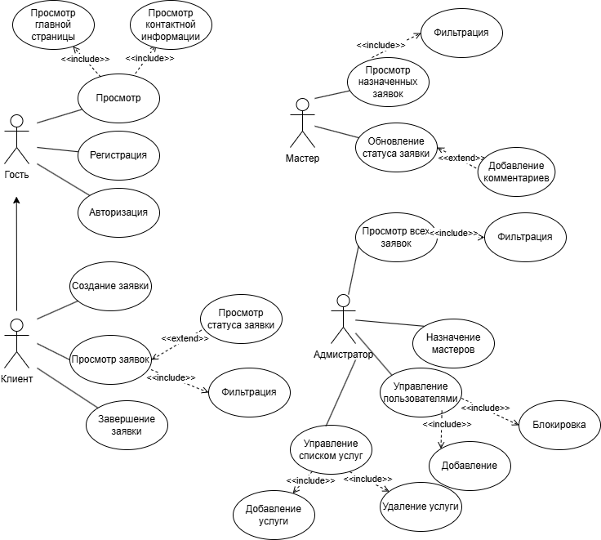

Рисунок 1 – Диаграмма вариантов использования

  - Выбор состава программных и технических средств

Согласно цели проекта требуется создать подсистему «СмартФикс. Учёт заявок на ремонт» для автоматизации процессов приёма, хранения и обработки заявок на ремонт для учёта заказов.
Разработка подсистемы будет осуществляться на языке C# с использованием фреймворка ASP.NET Core, обеспечивающего создание веб-приложений с чёткой архитектурой и поддержкой MVC-паттерна.
В качестве СУБД выбрана MySQL, отличающаяся стабильностью, простотой в развёртывании, а также наличием большого числа инструментов администрирования и интеграции с .NET-приложениями.
Для контейнеризации и упрощения развёртывания серверной части будет использоваться Docker, обеспечивающий переносимость и изоляцию сервисов. Конфигурация контейнеров будет управляться с помощью docker-compose.
Веб-сервером для публикации и маршрутизации приложения выбран Caddy, предоставляющий встроенную поддержку HTTPS и удобную автоматическую конфигурацию без необходимости ручной настройки SSL-сертификатов.
Разработка будет выполняться в Visual Studio — интегрированной среде разработки, обеспечивающей поддержку ASP.NET Core, работу с Docker и MySQL, а также встроенные средства отладки.
Для функционирования системы на стороне сервера достаточны следующие программные и технические средства:
- ОС Ubuntu версии 18.04 и выше,
- сервер БД: MySQL не ниже 8.0.40,
- процессор с 2 ядрами по 2 ГГц,
- оперативная память объемом 2 ГБ,
- ПО для конфигурирования, управления и администрирования сервера БД: MySQL Workbench последней версии,
- программное обеспечение для работы API: Docker, docker-compose.
Для функционирования системы на стороне клиента достаточны следующие программные и технические средства:
- ОС Windows версей не ниже 10,
- процессор с частотой 1 ГГц или быстрее,
- оперативная память в объеме 1 ГБ и выше,
- свободное место в хранилище 40 МБ,
- постоянное интернет-подключение.

ЗАКЛЮЧЕНИЕ

СПИСОК ИСПОЛЬЗОВАННЫХ ИСТОЧНИКОВ

- Бек, К. Экстремальное программирование: разработка через тестирование. – Санкт-Петербург : Питер, 2021. – 224 с. – URL: https://ibooks.ru/bookshelf/376974/reading (дата обращения: 05.11.2024). – Режим доступа: для зарегистрир. пользователей. – Текст: электронный.
- Гагарина, Л. Г. Технология разработки программного обеспечения : учебное пособие / Л. Г. Гагарина, Е. В. Кокорева, Б. Д. Сидорова-Виснадул ; под ред. Л. Г. Гагариной. – Москва : ФОРУМ : ИНФРА-М, 2023. – 400 с. – URL: https://znanium.com/catalog/product/1895679 (дата обращения: 06.11.2024). – Режим доступа: по подписке. – Текст : электронный.
- Мартишин, С. А. Базы данных. Практическое применение СУБД SQL- и NoSQL-типа для проектирования информационных систем : учебное пособие / С. А. Мартишин, В. Л. Симонов, М. В. Храпченко. — Москва : ФОРУМ : ИНФРА-М, 2023. — 368 с. - URL: https://znanium.com/catalog/product/1912454 (дата обращения: 13.11.2024). – Режим доступа: по подписке. — Текст : электронный.
- Тидвелл, Д. Разработка интерфейсов. Паттерны проектирования. 3-е изд. – Санкт-Петербург : Питер, 2022. – 560 с. – Текст : электронный. – URL: https://ibooks.ru/bookshelf/386796/reading (дата обращения: __.11.2025). – Режим доступа: для зарегистрир. пользователей.
- Федорова, Г. Н. Разработка, внедрение и адаптация программного обеспечения отраслевой направленности : учебное пособие. — Москва : КУРС : ИНФРА-М, 2024. — 336 с. – URL: https://znanium.ru/catalog/product/2083407 (дата обращения: __.11.2025). – Режим доступа: по подписке. – Текст : электронный.

